

**Cours de perfectionnement destiné aux professionnels de la**

**biologie de la faune et de la protection de la nature**

**Identifier et reconstituer les habitats des petits carnivores**

**Vendredi 21 septembre 2018**

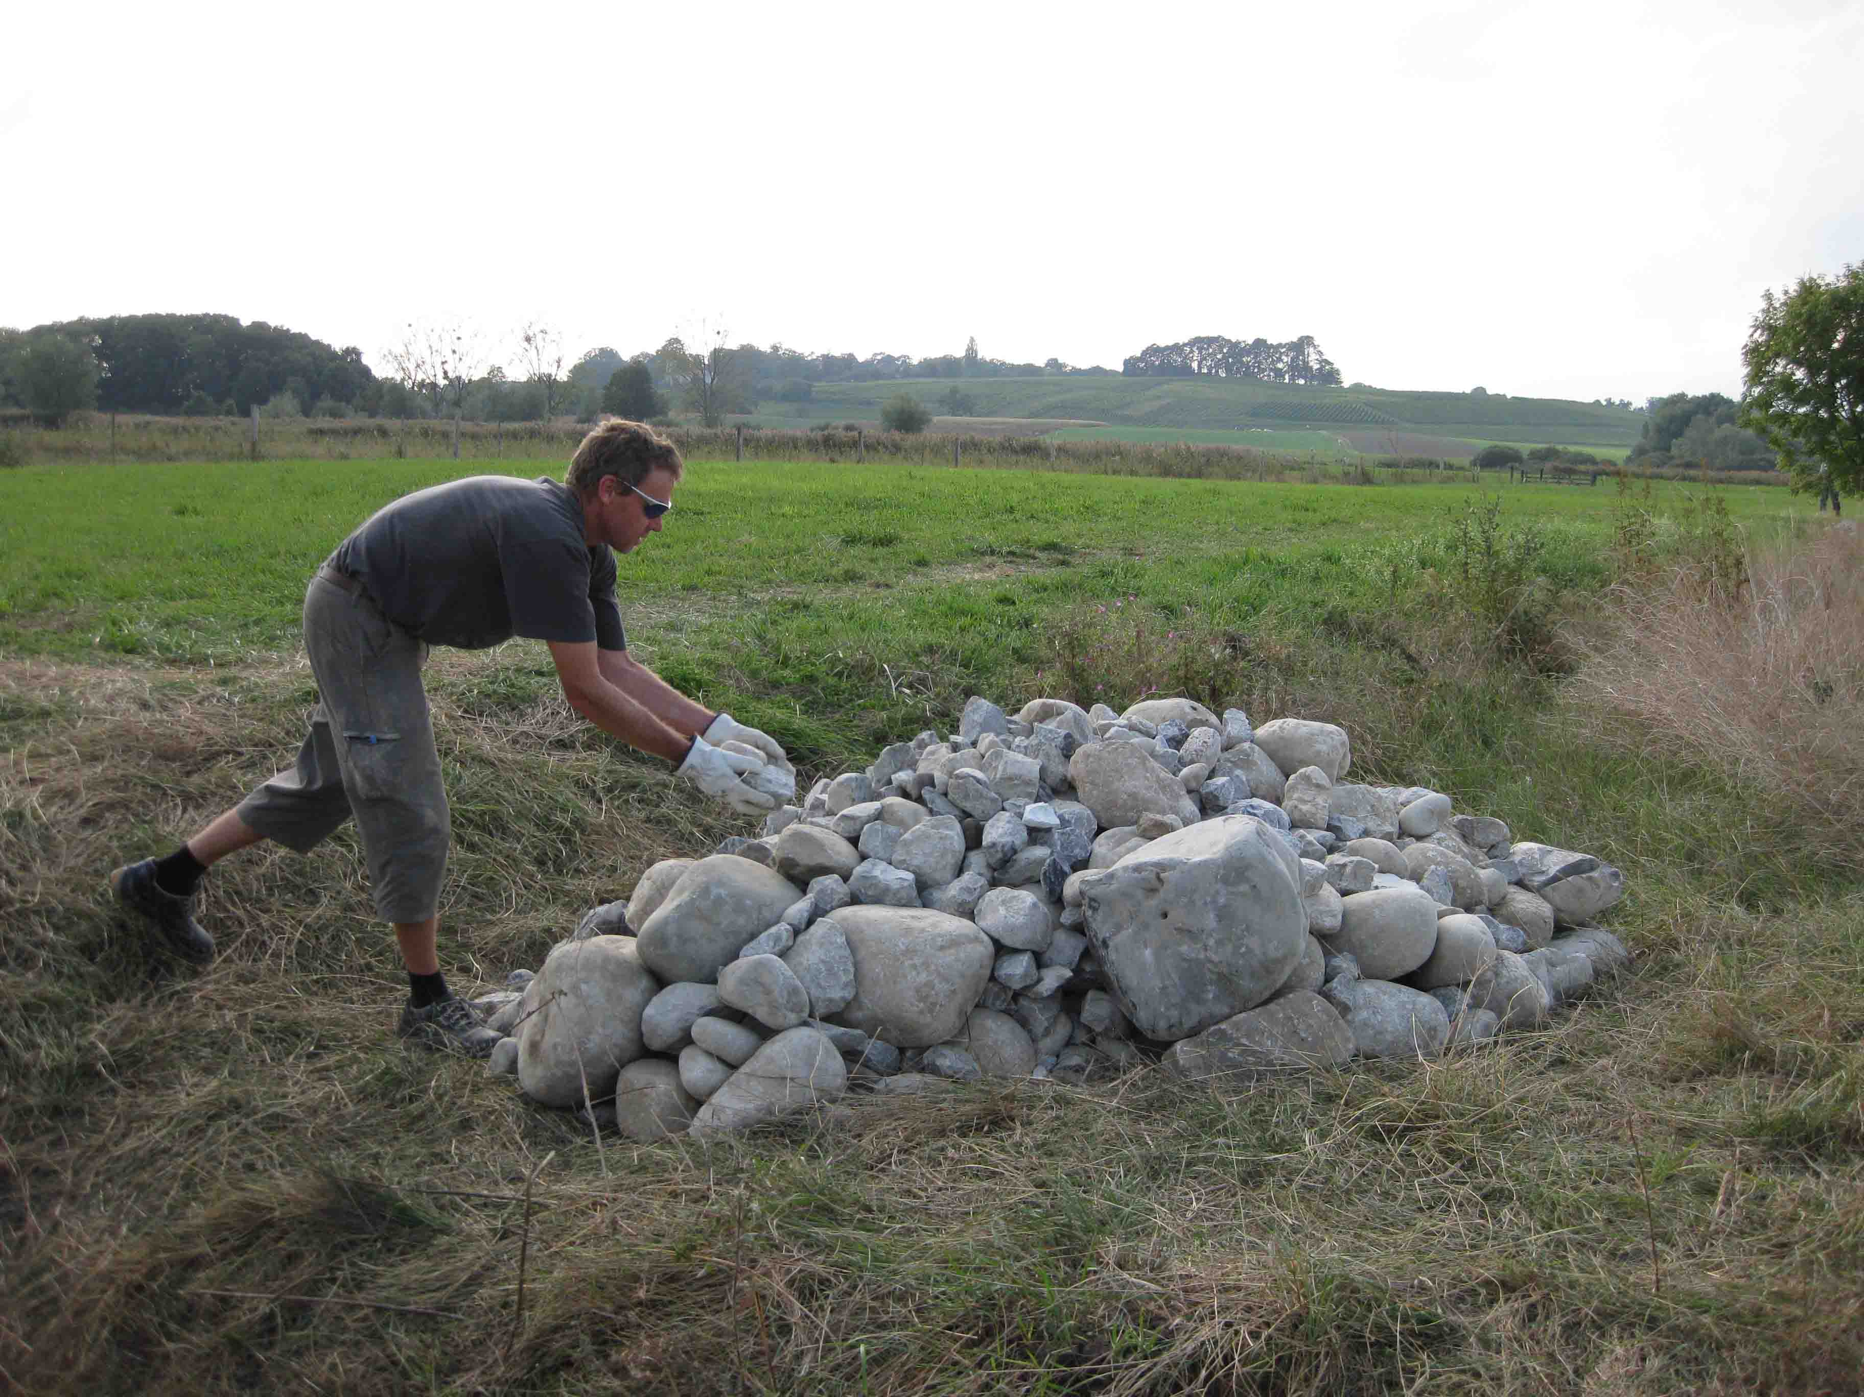

Fondation REHM Réseau hermine, Sécretariat, Sattelmätteliweg 4, 5722 Gränichen

tel. 062 842 21 47, e-mail: info@wieselnetz.ch

|  |  |
| --- | --- |
| **Buts du cours** | Développement de compétences d’évaluation des habitats de l’hermine, de la belette et du putois (Identification des mesures nécessaires et des possibilités de les réaliser).  Acquisition des connaissances nécessaires sur les petits carnivores et leur biologie, leurs proies, ainsi que leurs besoins en habitats et en ressources.  Acquisition des compétences pour la réalisation de mesures concrètes destinées à la conservation des petits carnivores. |
| **Contenu** | Le cours est partagé entre une partie théorique (le matin) et une partie pratique (l’après-midi):  - Biologie générale, besoins en habitats et structure de populations des petits mustélidés (belette, hermine et putois);  - Mesures de conservation pour les petits carnivores, en particulier pour l‘hermine (Mesures de revitalisation et de mise en réseaux des habitats);  - Mise en œuvre concrète des mesures de revitalisation: mise en place de petites structures paysagères (travail pratique). |
| **Langue** | Français |
| **Public cible** | Professionnels provenant des domaines de la biologie de la faune et de la protection de la nature. |
| **Nombre de participants** | Maximum de 20 personnes (dans l’ordre d’entrée des inscriptions) |
| **Date** | Vendredi 21 septembre 2018 |
| **Lieu** | St. George, Canton Vaud (théorie)  Parc Jura vaudois (pratique) |
| **Coûts** | **CHF 200.--** par participant (frais de repas non compris), à verser **au plus tard d’ici au 14 septembre 2018** sur le compte suivant:  No IBAN: CH27 0900 0000 6017 6826 0, Stiftung WIN Wieselnetz, 5722 Gränichen |
| **Direction du cours** | Cristina Boschi, Dr. en zoologie, REHM Réseau hermine  Claude Fischer, Dr. en sciences de la vie, Haute Ecole du paysage, de l’ingénierie et d’architecture de Genève |
| **Inscription** | Délai au 31 mars 2018 auprès de [info@wieselnetz.ch](mailto:info@wieselnetz.ch) ou par poste à l’adresse suivante:  Stiftung WIN Wieselnetz, Geschäftsstelle, Sattelmätteliweg 4, 5722 Gränichen. |
| **Annulation** | Jusqu’à 14 jours avant le début du cours: CHF 50.-- frais administratifs  En dessous de 14 jours avant le début: CHF 200.-- frais d’annulation |

**Cours de perfectionnement destiné aux professionnels de la biologie de la faune et de la protection de la nature**

**Identifier et reconstituer les habitats des petits carnivores**

**Vendredi 21 septembre 2018**

**Programme provisoire**

|  |  |
| --- | --- |
| 9.00 – 9.15 | **Arrivée à St. George VD** |
| 9.15 – 9.30 | **Bienvenue et informations sur l’organisation**  Cristina Boschi |
| 9.30 – 10.30 | **Les Mustélidés – biologie, habitats, structures de populations, méta-populations**  Présentation Claude Fischer / Discussion |
| 10.30 – 10.45 | **Pause** |
| 10.45 – 11.45 | **Mesures de revitalisation et de mise en réseau pour les Mustélidés**  Présentation Cristina Boschi / Discussion |
| 11.45 – 12.45 | **Repas de midi** |
| 12.45 – 13.15 | **Déplacement sur le terrain** |
| 13.15 – 13.45 | **Acquisition sur le terrain des compétences nécessaires à la revitalisation des habitats de l’hermine, de la belette et du putois (Identification des mesures nécessaires et des possibilités de les réaliser):**  **Visite du terrain et mise en évidence des mesures potentielles pour la revitalisation et la mise en réseau pour les petits carnivores**  Excursion Cristina Boschi et Claude Fischer |
| 13.45 – 15.00 | **Constitution de tas de branches adaptés aux besoins des hermines et putois:**  **Formation pratique sur le terrain: choix du site et de sa disposition, constitution correcte de la structure (abris/gîte pour les juvéniles), possibilités de compromis (conservation versus exploitation), résolution de problèmes juste/fausse.**  Démonstration et exercice pratique Cristina Boschi, Claude Fischer et assistant |
| 15.00 − 15.15 | **Déplacement** |
| 15.15 − 16.30 | **Constitution de tas de pierres adaptés aux besoins des hermines et putois:**  **Formation pratique sur le terrain: choix du site et de sa disposition, constitution correcte de la structure (abris/gîte pour les juvéniles), possibilités de compromis (conservation versus exploitation), résolution de problèmes juste/fausse.**  Démonstration et exercice pratique Cristina Boschi, Claude Fischer et assistant |
| 16.30 − 17.00 | **Fin de la formation et retour à Genève** |

**Inscription au cours de perfectionnement**

**„Habitats des petits carnivores, du vendredi 21 septembre 2018**

Le nombre de participants est limité. Les inscriptions sont considérées en fonction des dates de réception.

**Je m’inscrit définitivement à (veuillez faire une croix):**

|  |  |
| --- | --- |
|  | Cours du vendredi 21 septembre 2018 |

|  |  |
| --- | --- |
| Nom: | **.................................................................................................................** |
| Formation / Fonction: | **.................................................................................................................** |
| Adresse: | **.................................................................................................................**  **.................................................................................................................**  **.................................................................................................................** |
| Telephone: | **.................................................................................................................** |
| E-Mail: | **.................................................................................................................** |

|  |  |
| --- | --- |
|  | Je peux mettre à disposition ma voiture pour des déplacements  *Nombre of places libres: ............* |